ITINERARIO ESPECIAL
ORIENTE INOLVIDABLE

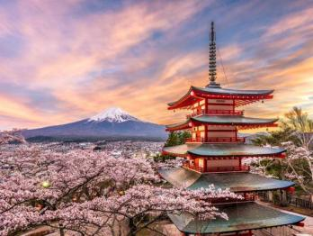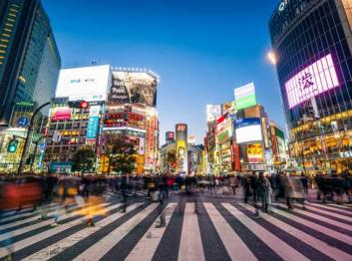
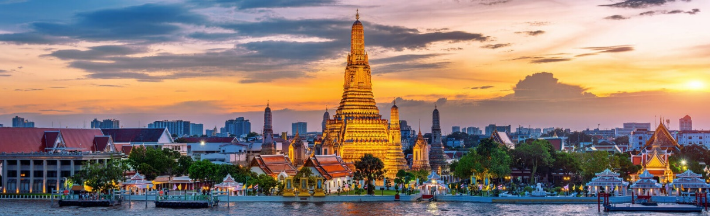
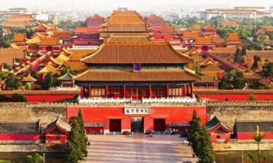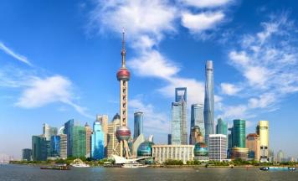

JAPON, BANGKOK Y CHINA

2026

DIA 01 TOKYO
Llegada al Aeropuerto de Narita, después de los tramites de Migración y Aduana, bienvenida por el asistente de habla hispana quién les ayudará a tomar el Airport Limousine (servicio regular compartido) para el hotel (check in a partir de las 3 pm). Resto del día libre y alojamiento.

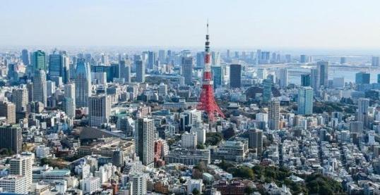
Tokio es la capital de facto de Japón, localizada en el centro-este de la isla de Honshu, concretamente en la región de Kanto. En conjunto forma una de las 47 prefecturas de Japón, aunque su denominación oficial es metrópolis o capital. La ciudad es el centro de la política, economía, educación, comunicación y cultura popular del país. Cuenta también con la mayor concentración de sedes corporativas, instituciones financieras, universidades y colegios, museos, teatros, y establecimientos comerciales y de entretenimiento de todo Japón. Con una población que supera los 13 millones de habitantes, se subdivide en 23, 26 ciudades, un distrito subdividido en tres pueblos y una villa, y cuatro subprefecturas subdivididas en dos pueblos y siete villas, que representan a varias pequeñas islas al sur de Honshu que se extienden más allá de 1800 km de Shinjuku, capital de la metrópoli y sede de la gobernación. El centro de Tokio, con sus 23 barrios, ocupa un tercio de la metrópoli, con una población cercana a los 13,23 millones de habitantes; esta área es lo que se conoce internacionalmente como la ciudad de Tokio

HOTEL NEW OTANI TOKIO GARDEN TOWER O SIMILAR
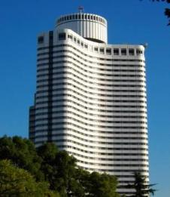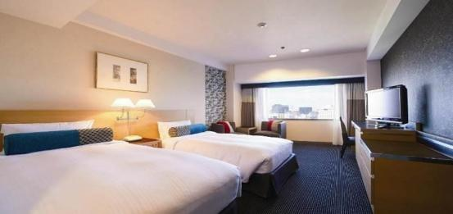
102-8578 Tokyo, Chiyoda City, Kioicho, 4−1, New Otani Garden Tower
+81 3-3265-1111

DIA 02 TOKYO
Desayuno en el hotel. A la hora indicada cita en el lobby del hotel para iniciar la visita de ciudad conociendo el Santuario Meiji, Jardines del Palacio Imperial, Templo Asakusa con su arcada comercial Nakamise y el Tour termina en Ginza. se sugiere participar en una ceremonia del té en Asakusa. Después de la visita del Templo Senso-ji y la Calle Nakamise en Asakusa, encuentro con un asistente de habla hispana. (El guía indicará el punto de encuentro durante la visita del Templo Senso-ji.) Traslado al local de la ceremonia del té a pie con el asistente.

- Inicio de la ceremonia del té
- Explicación sobre la ceremonia del té
- Demostración de la ceremonia del té por un maestro o una maestra
- Comer un dulce y tomar el té matcha
- Sacar fotos de recuerdo
La actividad termina en la estación de metro de Asakusa
Tarde libre, (El asistente les explicará cómo regresar al Hotel o ir a Ginza en Tren, Metro, Autobús o Taxi). Alojamiento.

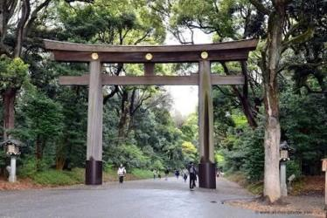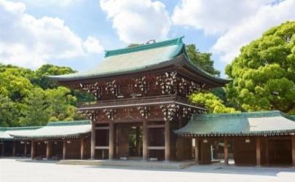
Santuario Meiji , situado en Shibuya (Tokio), es un santuario sintoísta dedicado a los espíritus deificados del Emperador Meiji y su mujer, la Emperatriz Shōken. La construcción comenzó en 1915, el templo fue construido en el estilo tradicional nagare-zukuri y hecho principalmente con Ciprés y cobre japoneses. Fue consagrado oficialmente en 1920 y finalizado en 1921, los terrenos se terminaron oficialmente en 1926.Hasta 1946, el Santuario Meiji fue oficialmente nombrado como uno de los Kanpei-taisha, que significaba que ocupaba el primer rango de santuarios con apoyo del gobierno. El edificio original fue destruido durante el bombardeo de Tokio en la Segunda Guerra Mundial. La actual representación del santuario fue realizada mediante aportaciones de dinero público y fue completado en octubre de 1958. El santuario Meiji estuvo de actualidad por la visita realizada en 2009 por la secretaria de estado de EEUU Hillary Clinton. Después de llegar a Tokio en su primera visita oficial representando al recientemente elegido Presidente Barack Obama, ella acudió al santuario como antesala a la reunión con los líderes japoneses para mostrar respeto hacia la historia y cultura japonesa."

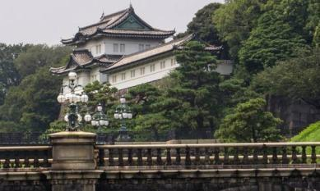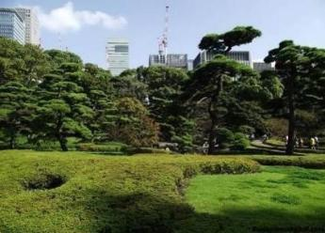
El Palacio Imperial de Tokio o Kōkyo está situado muy cerca de la estación de Tokio y es la residencia oficial de la familia imperial japonesa. El Palacio Imperial está situado en los terrenos del antiguo castillo de Edo, que fue utilizado por los shogunTokugawa durante todo el periodo Edo. En 1868 cuando Japón se abrió al mundo y se terminó el shogunato, la residencia imperial se fijó en Tokio y se utilizaron los muros y terrenos del castillo para construir el Palacio Imperial, aunque la torre del castillo, destruida por un incendio en 1657, nunca ha vuelto a reconstruirse.Desde 1868 hasta 1888, de hecho, el emperador Meiji residió en el castillo de Edo hasta que se dio por finalizada la construcción del Palacio Imperial.

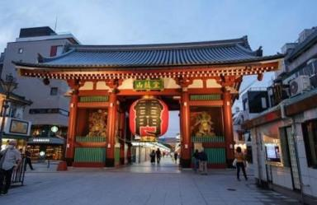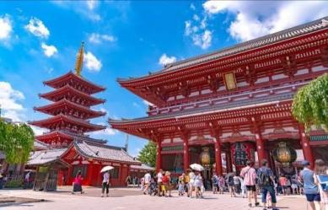
Sensō-ji es un templo budista localizado en Asakusa, Tokio, Japón. Es el templo más antiguo de Tokio y uno de los más importantes. Está asociado a la secta budista Tendai, de la que se independizó después de la Segunda Guerra Mundial. Junto al templo se encuentra el santuario sintoísta de Asakusa. El templo está dedicado al bodisatva Kannon (Avalokitesvara). Según la leyenda, la estatua del Kannon fue encontrada en el río Sumida por dos pescadores (los hermanos Hinokuma Hamanari y Hinokuma Takenari) en el año 628. El jefe de la aldea, Hajino Nakamoto, reconoció la santidad de la estatua y la veneró remodelando su propia casa en un pequeño templo para que los habitantes de Asakusa le pudiesen rendir culto.

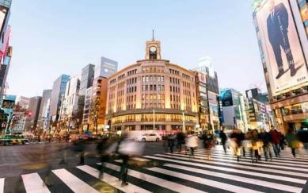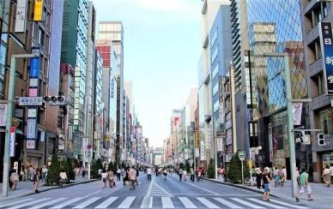
Ginza (銀座) es un distrito de abolengo del barrio de Chuo (中央区 Chūō), en Tokio, Japón. Ginza está localizado al sur de Yaesu y Kyobashi; al oeste del distrito de Tsukiji, al este de Yurakucho y Uchisaiwaicho; y al norte de Shinbashi. Es famoso por la concentración de grandes almacenes, boutiques y restaurantes. Ginza era un territorio pantanoso en la época en que Tokugawa Ieyasu se mudó a Edo. Los comerciantes comenzaron a poblar el área, hasta que en 1612 se construyó una casa de moneda en la zona, la cual le dio su nombre, pues Ginza significa "lugar de la plata". La urbanización fue destruida por el fuego en 1872, y el arquitecto inglés Thomas Waters fue el encargado de la reconstrucción. La zona se vio entonces poblada con edificios de dos y tres pisos, junto con un paseo comercial en la calle que unía al puente Shinbashi con el puente Kyōbashi. La mayoría de estos edificios ya fueron demolidos para dar paso a construcciones mayores. Sobrevive la tienda departamental Wako, en Chuo-Dori. A lo largo del siglo XX, Ginza concentró las influencias occidentales más notorias en el país, lo cual se ha visto reforzado por la localización de los centros corporativos de varias compañías transnacionales, como Sony Corporation.

DIA 03 TOKYO - HAKONE
Desayuno en el hotel. Muy temprano cita en el lobby del hotel para hacer la excursión a Hakone de día completo en grupo con guía de habla hispana, donde conocerán el Lago Ashi (paseo en barco) visita al Santuario Hakone Jinja y visita al museo al aire libre de Hakone. Comida en Restaurante Local. Al terminar la visita, traslado al hotel en Tokyo. Alojamiento.
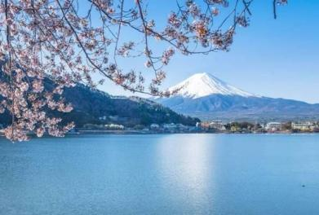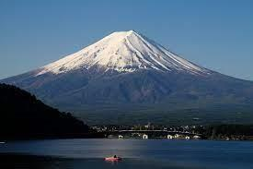
El lago Ashi se originó hace 300 mil años por una de las erupciones del volcán Hakone, debido a la gran explosión de vapor que produjo una avalancha de piedras y rocas que hicieron de dique para las aguas del río que corría por aquella zona. En la actualidad, la fuente principal de agua de este lago brota desde el fondo y tiene una extensión de 20 kilómetros.
Este lago es un famoso destino turístico que dispone de un resort y hoteles entre otras infraestructuras turísticas, también conocido por ser un lugar desde donde poder contemplar el monte Fuji. El lago Ashi se encuentra situado en la zona más recóndita de la región de Hakone, siendo el destino final de quienes viajan por esta región. Hay cuatro de embarcaciones de recreo que circulan por el lago, ideales para quienes quieran contemplar el paisaje desde la superficie del lago. Durante la estación otoñal las hojas de los árboles que rodean al lago adquieren unas tonalidades rojizas y amarillentas que forman un bello paisaje. Las instalaciones alrededor del lago también tienen un encanto especial que hacen del lago Ashi el principal destino turístico de Hakone.

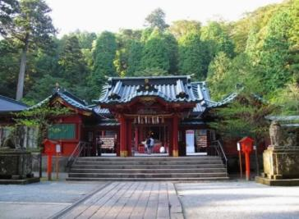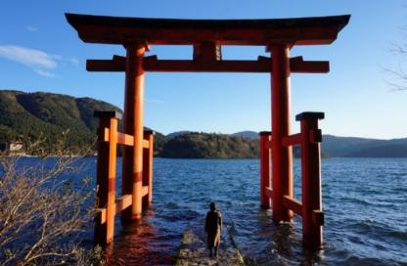
Santuario Hakone Jinja Este santuario de la época Heian está situado en el bosque de Hakone y tiene vistas al lago Ashi. Este oasis de paz está abierto al público todos los días. Los cedros y los pinos se apoderaron de este lugar desde hace mucho tiempo y cubren la ladera del Monte Komagatake, a unos quince minutos hacia el norte de Moto-Hakone. Allí, escondido entre los árboles, anidado en la densidad de la naturaleza en perfecta armonía con el lago Ashi un poco más abajo, está el Hakone Jinja - o Hakone Gongen - exudando tranquilidad y ofreciendo vistas realmente idílicas. El templo fue fundado por el emperador Kosho, pero fue el primer shogun, Minamoto no Yoritomo (1147-1199) quien lo volvió popular durante el período Kamakura (1185-1333) cuando se refugió allí después de perder una batalla. Pero una vez ganada la guerra, Minamoto regresó a las tierras salvadoras y se convirtió en maestro del santuario, el cual ha estado bajo el aura protectora del poder durante siglos.

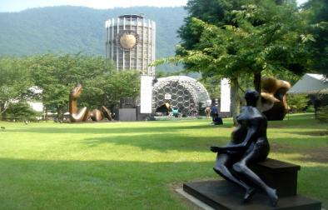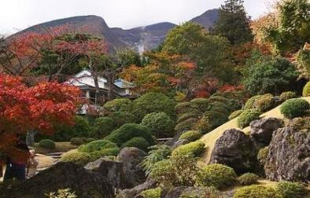

El Museo al aire libre de Hakone es el primer museo al aire libre de Japón, abierto en 1969 en Hakone en el distrito de Ashigarashimo, en la prefectura de Kanagawa. Tiene colecciones de obras de arte hechas por Picasso, Henry Moore, Taro Okamoto, Yasuo Mizui, Churyo Sato, y muchos otros, con más de mil esculturas y obras de arte.

DIA 04 TOKYO – KYOTO – NARA – KYOTO
Desayuno en el hotel. (Envío de equipaje al hotel en Kioto preparar una maleta pequeña para una noche en caso de que el equipaje se retrase) A la hora indicada cita en el lobby para traslado a la estación de tren con un asistente de habla hispana. Salida desde Tokio en Tren Bala Nozomi #227 con destino a Kioto. Llegada, recibimiento por el guía local de habla hispana. Comienzo de la excursión grupal a Nara. En donde conocerán el Templo Todai Ji, el Parque de Nara, de regreso al hotel de Kioto check in y alojamiento.

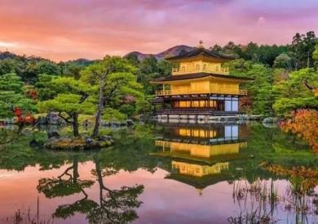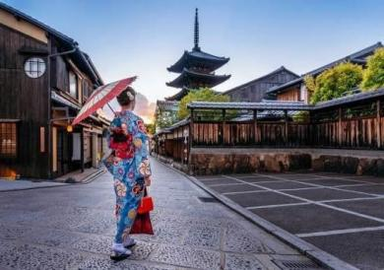
Kioto, es una importante ciudad de Japón, localizada en la parte central de la isla de Honshu. Es la capital de la prefectura homónima y tradicionalmente también ha sido considerada capital de la región de Kansai, Así mismo, está integrada dentro de la región metropolitana de Keihanshin, compuesta por las áreas circundantes de las ciudades de Osaka, Kobe y la misma Kioto. Cuenta con una población de alrededor de 1 465 000 habitantes, situándose entre las ciudades japonesas más pobladas. Su importancia histórica se debe al hecho de que entre los años 794 y 1868 constituyó la capital de Japón, acogiendo la sede de la Corte imperial y otras instituciones. En el año 1868, el emperador Meiji decidió trasladar la sede de la corte a Tokio, quedando la ciudad definitivamente en un segundo plano. Durante la Segunda Guerra Mundial fue la única gran ciudad japonesa que no resultó bombardeada por la fuerza aérea estadounidense. Por esta razón, hoy en día sigue constituyendo una de las importantes urbes japonesas, con un rico patrimonio histórico, artístico y arquitectónico. Kioto dispone de una red desarrollada de transporte por carretera y ferrocarril. Aunque no dispone de aeropuerto propio, existen en las cercanías dos aeropuertos internacionales, como los de Osaka y Kansai. Su patrimonio histórico y monumental, y sus diversos espacios escénicos y culturales la convierten en un importante centro receptor de turismo (tanto nacional como internacional).

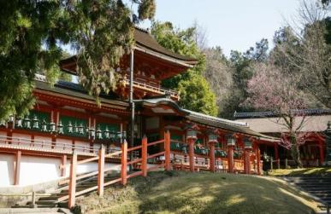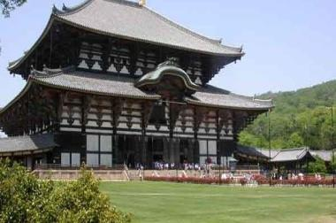
Nara es la capital de la prefectura de Nara en Japón, en la zona sur central de Honshu. La ciudad tiene importantes templos y obras de arte que datan del siglo VIII, cuando fue la capital de Japón. En el parque Nara, habitan ciervos y se encuentra el templo de Tōdai-ji. Daibutsu, el Buda de bronce de 15 m de Tōdai-ji, se exhibe en un gran salón de madera. En el lado este del parque, se encuentra el santuario Shinto Taisha Kasuga, que data del año 768 y cuenta con más de 3,000 faroles.

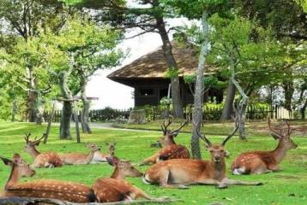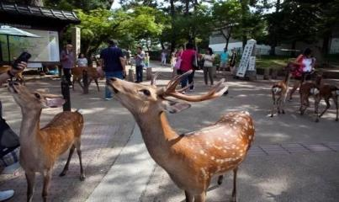
El Parque de Nara es un parque público situado en la ciudad de Nara, Japón, a los pies del Monte Wakakusa y creado en 1880. Administrativamente, el parque se encuentra bajo el control de la prefectura de Nara. El parque es uno de los “lugares de belleza escénica” designados por el Ministerio de Educación, Cultura, Deportes, Ciencia y Tecnología de Japón (MEXT). Los más de 1.200 ciervos sika que se hallan dando vueltas libremente en el parque, también se encuentran bajo la designación de MEXT, clasificado como “Monumento Natural”. Mientras que el tamaño oficial del parque es de aproximadamente 502 ha, la zona, incluyendo los terrenos de Todai-ji, Kōfuku-jiy el Santuario Kasuga, se extiende a 660 ha. También se pueden encontrar servicios de jinrikisha o rickshaw en las entradas de los templos Tōdaiji y Kōfuku-ji. Los jardines que antes eran privados son mostrados al público. Estos jardines hacen uso de los edificios de los templos como elementos adjuntos de sus paisajes. El parque es el hogar del Museo Nacional de Nara y del Todai-ji, donde el edificio de madera más grande del mundo alberga una estatua de Buda, de 50 pies de alto.

KYOTO TOKYU HOTEL O SIMILAR 4*
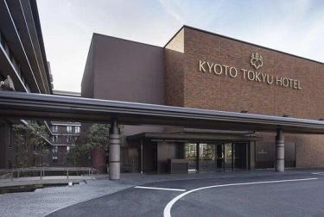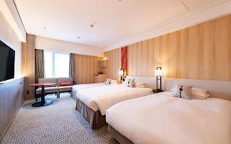
Japón, 600-8519 Kyoto, Shimogyo Ward, Kakimotocho, 580
+81 75-341-2411

DIA 05 KYOTO
Desayuno en el hotel. A la hora indicada cita en el lobby del hotel para iniciar la visita en grupo de día completo por esta bella ciudad con guía de habla hispana, en donde podrán apreciar el Templo Sanjusangendo (Con miles de estatuas de Kannon, Dios de la Misericordia), el Santuario Fushimi Inari, el Templo Dorado Kinkaku-ji, el Templo Tenryu-ji, el Bosque de Bambú en Arashiyama. Comida en Restaurante local. Regreso al hotel y alojamiento.
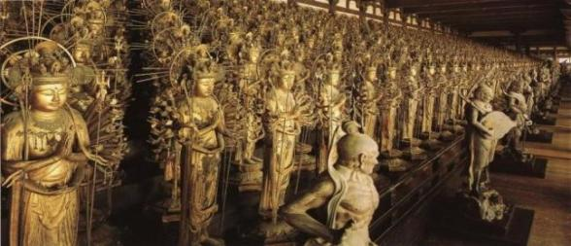
Sanjūsangen-dō es un templo budista en el distrito de Higashiyama en Kioto, Japón. Conocido oficialmente como Rengeō-in Sanjūsangen-dō pertenece y es dirigido por el Myoho-in, parte de la escuela budista Tendaishū. El nombre del templo literalmente se traduce por edificio con treinta y tres espacios, que hace referencia a los exactamente treinta y tres espacios que separan las columnas que mantienen el templo en pie.Taira no Kiyomori completó la construcción del templo bajo el servicio del Emperador Go-Shirakawa en 1164. El complejo del templo sufrió un incendio en 1249 y solamente el edificio principal fue reconstruido en el 1266. El edificio principal del templo se considera el edificio de madera más largo de Japón. Dentro de esta construcción se encuentran las famosas estatuas por las que el templo es conocido. La deidad principal del templo es Sahasrabhuja-arya-avalokiteśvara, conocida más comúnmente como la Kannon de los mil brazos, o simplemente Kannon. Esta estatua fue creada por el escultor del período Kamakura Tankei y es un tesoro nacional de Japón. A ambos lados de la estatua se encuentran en 10 filas y 50 columnas 1000 estatuas de tamaño menor del Kannon de los mil brazos. De estas estatuas, 124 fueron rescatadas del templo original tras el incendio de 1249, mientras que las restantes 876 fueron construidas en el siglo trece. Las estatuas están hechas de madera de ciprés japonés y son la imagen más conocida del templo

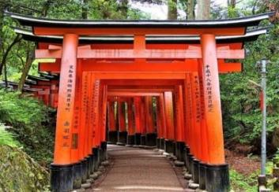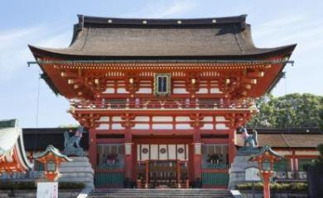
Santuario Fushimi Inari. es el principal santuario sintoísta dedicado al espíritu de Inari, y situado en Fushimi-ku, uno de los distritos de Kioto (Japón). El santuario se encuentra situado en la base de una montaña también conocida como "Inari", que incluye varios senderos para llegar a otros santuarios más pequeños. Desde las épocas más antiguas de Japón, Inari era vista como patrona de los negocios (en tanto que cada Torii existente en el santuario ha sido donado por algún hombre de negocios japonés) aunque Inari en primer lugar fuera diosa del arroz. Los comerciantes y artesanos ofrecían culto a Inari a cambio de obtener riqueza en sus negocios, por lo que donaban numerosos torii que actualmente forman parte de la vista panorámica del templo. De este famoso templo se dice que posee más de 32000 pequeños torii, llamados santuarios.

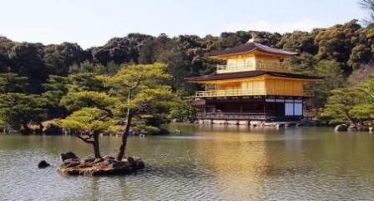
El Kinkakuji, Pabellón Dorado o Pabellón de oro en español, es uno de los templos más famosos de Kioto y visita obligada a cualquier turista que esté por la ciudad. Es un templo zen situado al norte de Kioto que tiene la particularidad de tener las paredes exteriores de las dos plantas superiores recubiertas con pan de oro. El templo es tan absolutamente espectacular que no nos sorprende nada que fuera designado como Patrimonio de la Humanidad por la Unesco en 1994 y como Monumento histórico de la antigua Kioto. El nombre oficial del templo es Rokouon-ji y fue construido en 1397 como villa de descanso del shogun Ashikaga Yoshimitsu y se convirtió en un templo zen de la secta Rinzai en 1408 (después de la muerte del shogun). El templo funciona desde entonces como shariden, es decir, como recinto donde se guardan las reliquias de Buda. Cuando uno entra en el recinto del templo, se encuentra con el estanque llamado Espejo de agua (Kyoko-chi).

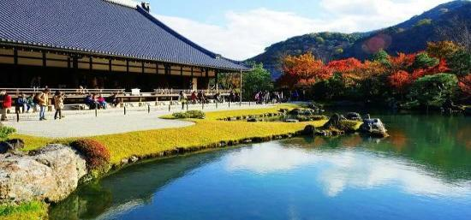
Tenryū-ji, formalmente conocido como Tenryū Shiseizen-ji, es un templo budista de la secta zen Rinzai en la localidad de Kioto, capital de la prefectura homónima. Forma parte de los cinco templos zen más importantes de su ciudad y es el complejo principal de la escuela Rinzai.

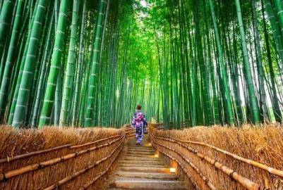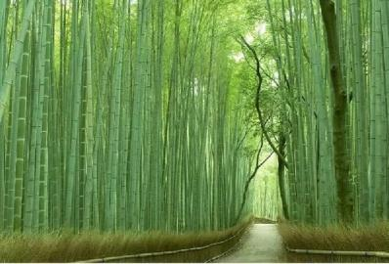
El distrito de Arashiyama se encuentra en la base de las llamadas “Montañas de la Tormenta”, en el noroeste de Kioto. Su calle principal y el Puente Togetsu-kyo han sido bautizados como el “círculo turístico” pero, más allá de esta zona. En la parte oeste de la ciudad de Kioto y muy cerca del río Hozu, se encuentra el bosque de bambú de Arashiyama, una de las mayores atracciones turísticas de esta zona de Japón. Se dice que un paseo por este santuario vegetal es como una depuración del alma, algo que no se puede transmitir con palabras ni imágenes.

DIA 06 KYOTO
Desayuno en el hotel. Día libre para actividades personales. Se sugiere un Tour Opcional de día completo a Hiroshima & Miyajima. Visitando el Santuario Itsukushima, parque y museo de la paz y Cúpula de la bomba Atómica. Alojamiento.

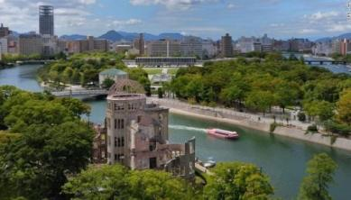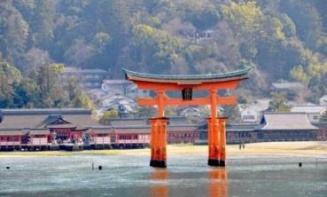
La ciudad de Hiroshima (広島市 Hiroshima-shi ) es la capital de la prefectura de Hiroshima, en la región de Chūgoku, al oeste de Japón. Está localizada sobre el delta del corto río Ota (que nace en los cercanos montes Chugoku), el cual tiene siete brazos que dividen la ciudad en seis islas que se proyectan hacia la bahía de Hiroshima (la cual es una entrada del Mar Interior de Seto). La ciudad es casi totalmente llana y se encuentra levemente elevada sobre el nivel del mar. Hiroshima fue escenario del primer bombardeo atómico de la historia, el 6 de agosto de 1945, en el transcurso de la Segunda Guerra Mundial, por parte del ejército estadounidense.
Miyajima, ha sido venerada desde tiempos antiguos, donde se han encontrado vestigios de construcciones desde el año 593. En la isla se encuentra un santuario llamado Itsukushima construido sobre el agua que es considerado como la principal atracción de la isla. El inusitado criterio de construir un santuario sobre el agua obedece a la idea de venerar a la deidad del mar, y se cree que la isla era objeto de culto gracias a que presenta una bahía con forma bastante cerrada, la cual es ideal para la locación de un santuario, según la antigua geomancia china Feng Shui. El conjunto consiste en varias construcciones diseminadas en la montaña. Estos edificios, que han sido reconstruidos varias veces, constan de un Santuario Principal y varios templetes subsidiarios, conectados por caminos o galerías.

Costo por persona $550.00 USD Incluye traslado de ida y vuelta en tren bala con visita en español. No incluye comida.

DIA 07 KYOTO – BANGKOK
Desayuno en el hotel. Reunión en el lobby con un asistente de habla española o inglesa. Traslado al aeropuerto internacional de KANSAI (KIX) en autobús. Salida de Japón en el vuelo. Llegada al aeropuerto en Bangkok. Encuentro con el asistente de habla hispana en el puente aéreo le acompañara al mostrador de migración le llevara a encontrarse con el guía de habla hispana y traslado al hotel. Alojamiento

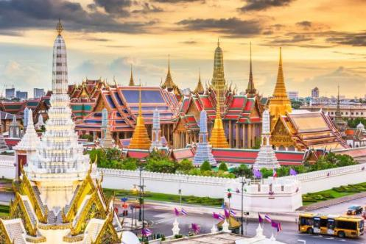
Bangkok es la capital y ciudad más poblada de Tailandia. En sentido estricto, Bangkok no es el nombre de la capital, aunque los extranjeros lo usan universalmente. Bangkok significa «aldea de la ciruela silvestre»: es el nombre de una parte del lado Thon Buri del río. Así pues, Bangkok significa «la ciudad de los ángeles». Fue un pequeño puesto de comercio en la desembocadura del río Chao Phraya durante el Reino de Ayutthaya. Llegó al primer plano de Siam, cuando recibió el estatus de ciudad capital en 1768 después de la quema de Ayutthaya. Sin embargo, el actual Reino Rattanakosin no comenzó hasta 1782 cuando se trasladó la capital a través del río por Rama I, después de la muerte del rey Taksin.
MANDARIN HOTEL MANAGED BY CENTRE POINT (STANDART)
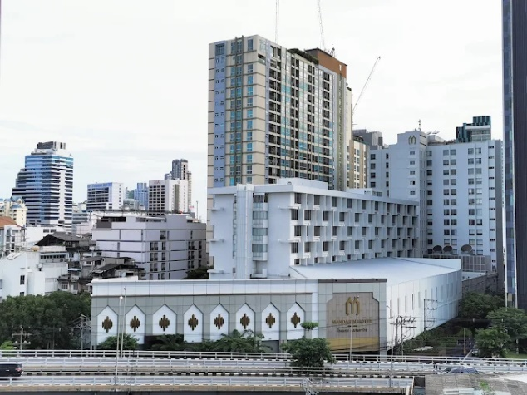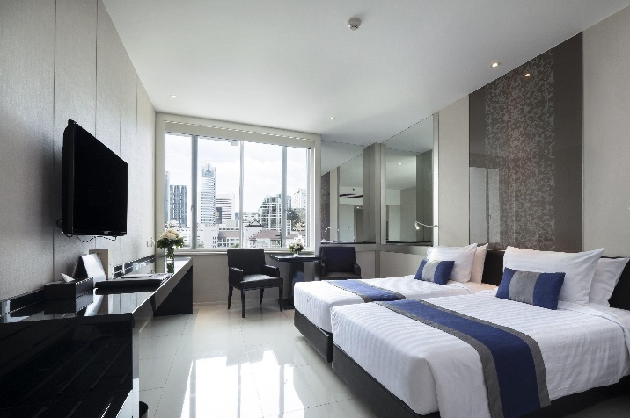
662 Rama IV Rd, Maha Phruttharam, Bang Rak, Bangkok 10500, Tailandia
+66 2 238 0230

DIA 08 BANGKOK
Desayuno en el hotel. Visita a tres de los templos budistas más populares empezando por Wat Traimit. Situado en el extremo de Chinatown, en Yaowarat Road, cerca de la estación de tren Hualampong, Wat Traimit alberga el Buda de oro macizo más grande del mundo, midiendo casi cinco metros de altura con un peso de cinco toneladas y media. Luego, la excursión continuará hacia Wat Pho, el templo más grande de Bangkok que cuenta con un enorme Buda reclinado y los Chedis de los Reyes. Este se encuentra detrás del Templo del Buda. Es uno de los mayores templos de la ciudad y famoso por su gigantesco Buda reclinado que mide 46 metros de largo y está cubierto de oro. A continuación, visitarán el Palacio Real, que es sin duda, el monumento más famoso de la ciudad. Construido en 1782, y por 150 años la casa del rey de Tailandia, la corte real y la sede administrativa del gobierno, el Gran Palacio de Bangkok es un edificio antiguo que continúa impresionando a sus visitantes con su hermosa arquitectura y detalles. Dentro del complejo, se encuentra Wat Phra Kaew o el Templo del Buda Esmeralda (oficialmente conocido como Wat Phra Sri Rattana Satsadaram), considerado como el templo budista más importante de Tailandia, consagra la imagen del Buda reverenciado por la gente tallado en un solo bloque de jade. Regreso al hotel. Tarde libre. Alojamiento.

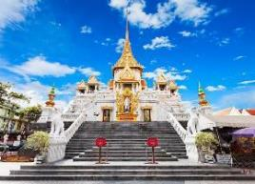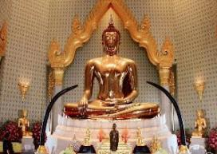
Wat Traimit. A principios de los años 1930, unos trabajos de acondicionamiento de las orillas del río Chao Phraya, cerca del barrio chino de Bangkok, requirieron la destrucción de un viejo templo abandonado que contenía una estatua de Buda en estuco dorado. Como era impensable destruir la estatua, a pesar de su aspecto poco atractivo, se decidió trasladarla al Wat Traimit, una pagoda de poca relevancia, como hay tantas en la ciudad, y porque estaba en el barrio chino. El templo no tenía edificio apto para almacenarla, y la estatua estuvo 20 años en el exterior, bajo un simple techo de chapa. En 1955 debía construirse un nuevo edificio y los monjes decidieron instalar allí la estatua. Una grúa tenía que desplazarla con precaución, pero desafortunadamente cedió un cable y la estatua cayó en el barro.

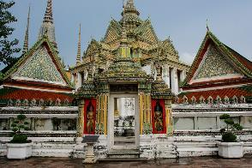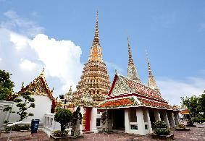
Wat Pho. Erigido en el siglo XVII, mucho antes de que se estableciera la capital de Tailandia en Bangkok, el rey Rama I ordenó la ampliación del templo Wat Podharam en 1788, para lo cual hizo llevar estatuas y otros objetos recuperados de la antigua capital de Siam, Ayutthaya. La remodelación duró siete años y cinco meses, y en 1801 fue reinaugurado por el propio monarca bajo el nombre Wat Phra Chetuphon Vimolmangklavas. Durante el reinado de Rama III se hizo una gran remodelación que se prolongó por 16 años y siete meses, en la que se construyó la imagen del Buda reclinado.

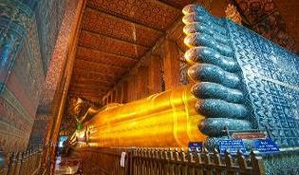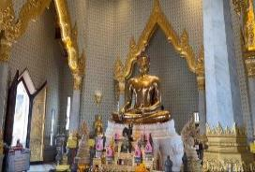
Templos del Buda Reclinado y del Buda de Conjunto de Templos Oro

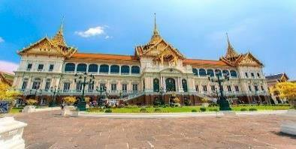
Palacio Real Cuando el rey Buddha Yodfa Chulaloke (Rama I) decidió mover la capital de Siam de Thonburi en al oeste hasta Bangkok en el este del Río de Chao Phraya el rey decidió construir un nuevo palacio magnífico como un lugar de residencia, así como un centro de gobierno. La zona elegida sin embargo era ocupada por los comerciantes chinos, a quienes el rey rápidamente pidió que se trasladaran (hasta la zona actual de Yaowarat). La torre del oro se empezó a construir el 6 de mayo de 1782. Al principio el palacio se constaba de varios edificios de madera rodeada por los cuatro lados con una alta pared defensiva de 1900 metros de longitud, que se encierra una superficie de 218.400 metros cuadrados.
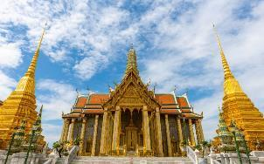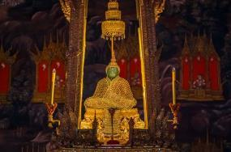El Templo del Buda de Esmeralda es un templo budista (wat) en Bangkok, Tailandia. El nombre completo del templo es Wat Phra Sri Rattana Satsadaram. Es el templo budista más importante de Tailandia, localizado en el centro histórico de Bangkok (distrito Phra Nakhon), dentro de los terrenos del Gran Palacio de Bangkok. La construcción del templo comenzó cuando el rey Buddha Yodfa Chulaloke (Rama I) trasladó la capital desde Thonburi a Bangkok en 1785. Al contrario que otros templos, no contiene ningún lugar para que los monjes lo habiten, sino que solo tiene edificios sagrados, estatuas y pagodas con una rica decoración. El edificio principal es el ubosoth central, en el que se encuentra el Buda de Esmeralda. A pesar de que es pequeño en tamaño es el principal icono religioso del pueblo tailandés.

DIA 09 BANGKOK – AYUTTHAYA- BANGKOK
Después del desayuno, traslado a Ayutthaya, la antigua capital del Reino de Siam, a 90 kilómetros de Bangkok, situada en la conjunción de los ríos Lopburi, Prasak y Chao Phraya. La histórica ciudad de Ayutthaya fue fundada en 1350 por el rey U-Thong y sirvió como la capital de lo que fue el predecesor del imperio siamés y la Tailandia moderna. Las principales atracciones en esta ciudad son el Wat Phra Si Sanphet, el templo más grande de la ciudad, conocido por su fila distintiva de chedis restaurados que se encuentra en muchas imágenes de la ciudad, y el Viharn Phra Mongkol Bopit, que contiene una estatua enorme de bronce de Buda. También visitarán el Wat Mahathat, con una increible cabeza de buda en las raíces de un árbol y Wat Lokaya Sutharam, otras de las ruinas más importantes de la ciudad. Luego nos embarcaremos en el Grand Pearl Cruise para el viaje de regreso a Bangkok. Un magnífico almuerzo buffet y paisajes fascinantes a lo largo del río Chao Phraya completarán esta memorable experiencia. Traslado al hotel para su alojamiento.

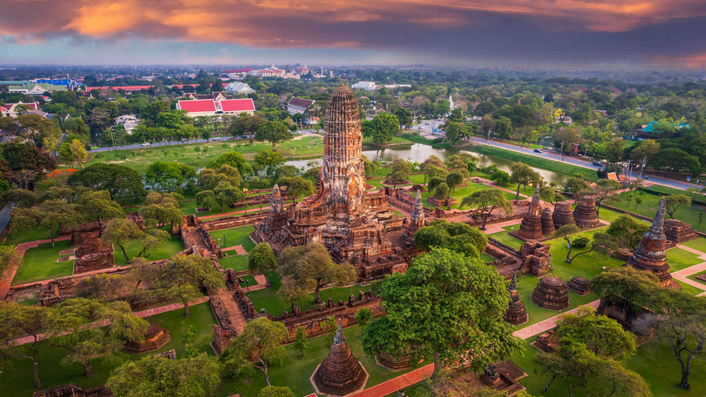

Ayutthaya. La ciudad fue fundada en 1350 por el rey U-Thong, que la hizo capital de su reino, a menudo mencionado como Reino de Ayutthaya o Siam. En 1767 la ciudad fue destruida por el ejército birmano en el curso de la guerra birmano-siamesa, en que se raptó a la mayoría de la familia real y a 90.000 personas, y las ruinas de la vieja ciudad forman ahora el parque histórico de Ayutthaya. La ciudad nueva fue fundada a solo unos kilómetros al este de aquella, a unos 80 km al norte de Bangkok. La capital fue trasladada a Thon Buri.Hacia el siglo xvii se había convertido en un importante puerto internacional con gran actividad comercial. Comerciaban con madera de teca, madera de sándalo, azúcar, cueros, marfil, pieles, sedas y productos de la artesanía local, así como con artículos que llegaban de Japón y China.

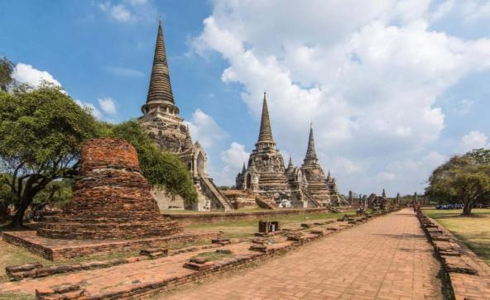
Wat Phra Si Sanphet. En 1350 U-thong, también conocido como el rey Ramathibodi I, ordenó la construcción de un palacio real en la misma zona en la que hoy está Wat Pra Si Sanphet. ​ El palacio se terminó en 1351 y el rey Ramathibodi estableció Ayutthaya como la capital de su reino. El palacio contenía tres edificios de madera llamados "Phaithun Maha Prasat", "Phaichayon Maha Prasat", y "Aisawan Maha Prasat". Al terminar el palacio en 1351, estableció Ayutthaya como su capital y llevó el título de rey Ramathibodi I. En 1448 el rey Borommatrailokanat construyó un nuevo palacio al norte y convirtió los terrenos del viejo palacio en un lugar sagrado. Su hijo, el rey Ramathibodi II hizo que se construyeran dos stupas, que en Tailandia son conocidas como "chedis", en 1492 donde se enterraron las cenizas de su padre, el rey Borom Trailokanath, y de su hermano, el rey Borommaracha III. El Wat Phra Si Sanphet fue el templo de la familia real: allí no vivían monjes. El Wat se usó exclusivamente para ceremonias de la realeza. En 1767, los birmanos conquistaron la capital de Ayutthaya y emprendieron una total destrucción y saqueo de los numerosos templos y otros edificios, incluyendo el Wat Phra Si Sanphet. Incendiaron el edificio y fundieron el oro. Los tres chedis quedaron destruidos en el proceso, pero se restauraron a partir del año 1956.

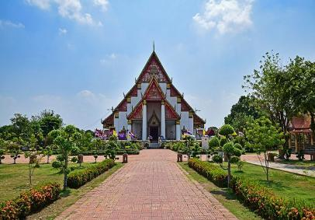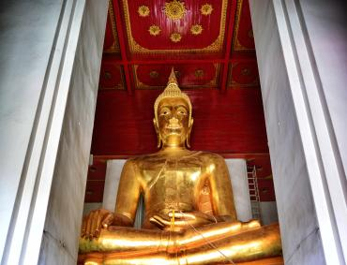
Viharn Phra Mongkol Bopit Su origen se remonta al año 1538 y es bastante importante para la ciudad. Cuando el ejército birmano atacó la ciudad, quedó profundamente dañado. Pero sería restaurado a principios del siglo XX por el rey Rama VI. Aunque luce de maravilla dicen que no tiene la belleza de antiguamente, pues es las construcciones de los antiguos artesanos son inigualables. Con la reconstrucción se hizo un nuevo santuario donde guardar el enorme Buda de bronce, posteriormente sería bañado en pan de oro. Anteriormente, estaba en la calle y según la leyenda cuenta que recibió un rayo.

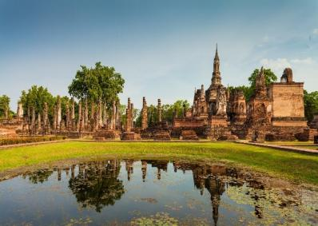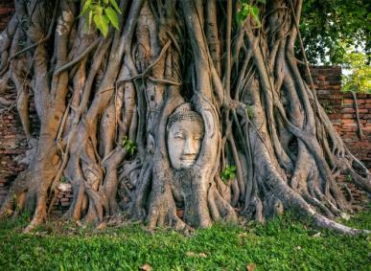
El Templo Mahathat está situado al este de la isla de Ayutthaya. Fue un templo que tuvo estatus real y fue considerado el más sagrado durante el reino de Ayutthaya, reino que rigió en Tailandia entre los años 1351 y 1767. Las principales pagodas son Mahathat Chedi y Mahathat Prang, ambas con reliquias de Buda. En un momento de la historia, estos fueron templos donde residió el Supremo Patriarca (jefe de la orden de los monjes budistas en Tailandia). La Crónica de Ayutthaya cuenta que la construcción del Mahathat Chedi comenzó en 1374 durante el reinado de Boromma Ratchathirat I y se completó bajo el reinado del rey Ramesuan. Las fundaciones de la pagoda se derrumbaron durante el reinado del rey Boromma Ratcha I (o Song Tham), pero fueron posteriormente reconstruidas en 1633 bajo el reinado del rey Prasat Thong.3​ Finalmente, el templo fue destruido y quemado durante la invasión birmana en 1767 y desde entonces ha quedado en ruinas.

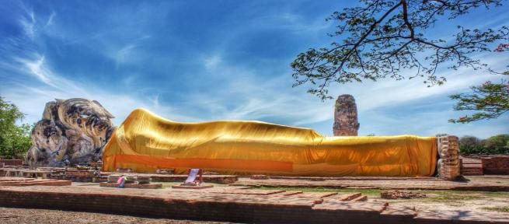
Wat Lokaya Sutharam. No hay constancia en las crónicas de cuándo se fundó este templo. Los elementos estilísticos de la estatua de Buda apuntan a un período medio de Ayutthaya.

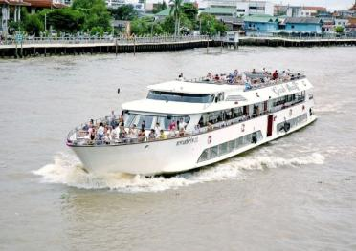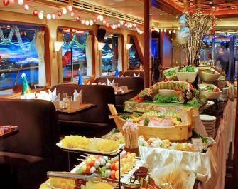
Grand Pearl Cruise

DIA 10 BANGKOK
Desayuno en el hotel. Dia libre para actividades personales. Alojamiento

DIA 11 BANGKOK – BEIJING
Desayuno en el hotel. Traslado al aeropuerto para tomar el vuelo a Beijing. Llegada al aeropuerto de Beijín, traslado al hotel. Tiempo libre hasta el check-in en el hotel según disponibilidad y resto del día libre.

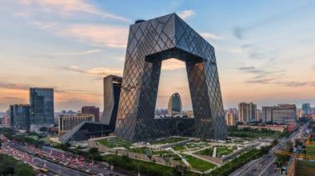
Pekín, Pequín o Beijing es uno de los cuatro municipios que conforman la República Popular China. Además, Pekín es la capital del país y una de las ciudades más pobladas del mundo con 21 150 000 personas en 2013. Situada en la periferia de la antigua civilización china, Pekín se convirtió en el baluarte de las potencias extranjeras que ocuparon China del Norte entre los siglos X y XII. La dinastía Liao estableció aquí su capital meridional, la más acreditada de las cinco del reino. La dinastía Jin, la siguiente dinastía "bárbara" emprendió un amplio proyecto urbanístico a imagen de la capital de los Song septentrionales, Kaifeng. En1215 los mongoles arrasaron la ciudad, pero 50 años después Kublai Kan decidió edificar en ella la nueva capital. En la zona centro-sur del trazado hipodámico se hallaba la colosal villa imperial que contenía el complejo de palacios imperiales. El emperador Yongle, el tercer Ming, decidió trasladar la capitalidad a Pekín. Las murallas del lado septentrional fueron trasladadas más hacia el Sur para que el complejo palaciego imperial, la llamada Ciudad Prohibida, quedase exactamente en el centro del plano. Así la estructura del nuevo Pekín representa la cima del urbanismo tradicional chino, basado en la organización introducida por los mongoles, así como en la estructura de los palacios imperiales de Kaifeng y Nankín además tomar en consideración las normas de la geomancia china. Pekín es uno de los cuatro municipios de China que poseen un estatus provincial y están bajo el control directo del gobierno central. Pekín ha sido municipalidad desde la creación de la República Popular China. Es una de las ciudades más pobladas de China, tan sólo superada por Shanghái en cuanto a población. Es considerada el corazón cultural, político y social de China.

CELEBRITY INTERNATIONAL GRAND HOTEL BEIJING
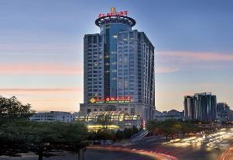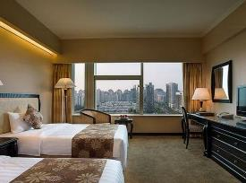
China, Beijing, Chaoyang, Asian Games Village,99 100101
+86 10 5865 1166
DIA 12 BEIJING
Desayuno Buffet. Durante este día visitaremos: el Palacio Imperial, conocido como “la Ciudad Prohibida”, la Plaza Tian An Men, una de las mayores del mundo, y el Palacio de Verano que era un jardín veraniego para la casa imperial de la Dinastía Qing. Comida incluido.

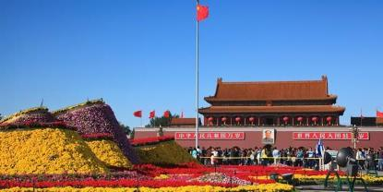
La Ciudad Prohibida es un complejo palaciego situado en Pekín, capital de China. Durante casi quinientos años, desde la dinastía Ming hasta el final de la dinastía Qing, fue la residencia oficial de los emperadores de China y su corte, así como centro ceremonial y político del Gobierno chino. En la actualidad es una atracción turística que alberga el Museo del Palacio. Construido entre 1406 y 1420 por orden del emperador Yongle, el complejo actual consta de 980 edificios y ocupa una superficie de 72 ha. El conjunto ejemplifica la arquitectura palacial tradicional de China¹​ y ha influido en el desarrollo cultural y arquitectónico de Asia oriental y otras partes del mundo, por lo que la Ciudad Prohibida fue declarada Patrimonio de la Humanidad en 1987. Además, está considerado por la Unesco como el mayor conjunto de estructuras antiguas de madera en el mundo. China.

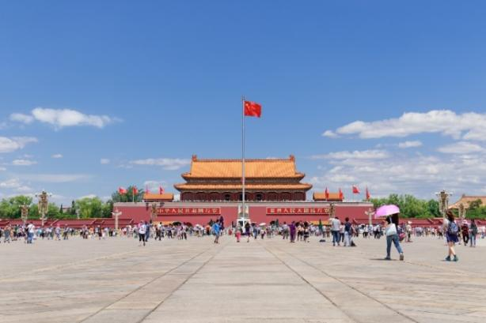
La Plaza de Tiananmén o Plaza de la Puerta de la Paz Celestial fue construida e ideada dentro del plan urbanístico de la capital de China, con la creación de la República Popular de China en 1949, convirtiéndose en símbolo de la nueva China. Con su construcción se pretendió crear una gran explanada en la que se pudieran desarrollar masivos actos de adhesión política, cuya tradición era inexistente en China, al estilo de los que se realizaban en la Plaza Roja de Moscú en la Unión Soviética. El cuadrilátero de la plaza está construido siguiendo el eje sur-norte de la Ciudad Prohibida. Está flanqueada por dos importantes edificios, de estilo soviético: al oriente el Museo Nacional de Historia y de la Revolución y al occidente el Gran Palacio del Pueblo, sede de la Asamblea Popular Nacional, y cerca de allí el nuevo Gran Teatro Nacional de China. Se ubica en el centro geográfico y político de la capital china, sobre la Meseta de Loess, la plaza de Tian'anmen es una de las más grandes del mundo, con 880 metros de norte a sur y 500 metros de este a oeste, con un área total de 440 000 metros cuadrados.
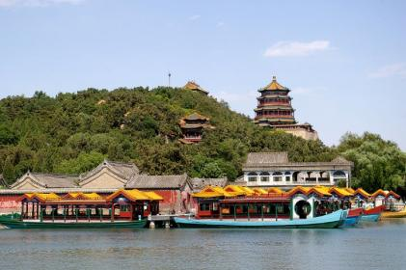
El Palacio de Verano es un parque situado a unos 12 km del centro de Pekín, en la República Popular China. Desde el año 1998 está considerado como Patrimonio de la Humanidad por la Unesco. El Palacio es hoy en día un extenso parque de casi 300 hectáreas, a orillas del lago Kunming y contiene una serie de construcciones. Fue originariamente construido en el año 1750 por el Emperador Qianlong. El lago es artificial. En 1860, durante la Segunda Guerra del Opio, el Palacio de Verano original fue prácticamente destruido por las fuerzas franco-británicas (véase Antiguo Palacio de Verano). Una parte del antiguo Palacio fue restaurada y embellecida por la Emperatriz Cixi en el año 1899. La emperatriz lo utilizó como su residencia temporal de verano a partir de 1901 y también fue la sede del Gobierno hasta 1908. La mayoría de los edificios que forman el Palacio están situados entre el lago Kunming y la Colina de la Longevidad. Hay residencias, teatros, pagodas, puertas, muelles y otras diversas construcciones. El lago Kunming tiene la forma de un melocotón, que es la fruta que representa la longevidad en la cultura imperial china.

DIA 13 BEIJING
Desayuno en el hotel. Excursión a la Gran Muralla (Paso Juyongguan o Badaling según la operativa concretada), espectacular y grandiosa obra arquitectónica, cuyos anales cubren más de 2.000 años. Comida incluida. Por la tarde vuelta a la ciudad y hacemos una parada cerca del “Nido del Pájaro” (Estadio Nacional) y el “Cubo del Agua” (Centro Nacional de Natación) para tomar fotos (sin entrar en los estadios). Terminaremos con la cena de bienvenida degustando el delicioso Pato Laqueado de Beijing. Alojamiento.

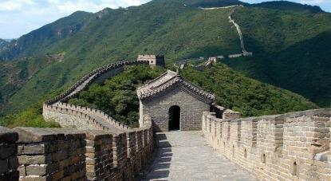
La Gran Muralla China es una antigua fortificación china construida y reconstruida entre el siglo V a. C. y el siglo XVI (Edad Moderna) para proteger la frontera norte del Imperio chino durante las sucesivas dinastías imperiales de los ataques de los nómadas xiongnu de Mongolia y Manchuria. Contando sus ramificaciones y construcciones secundarias, se calcula que tiene sobre unos 7000 kilómetros de largo, desde la frontera con Corea, al borde del río Yalu, hasta el desierto de Gobi. La muralla fue designada Patrimonio de la Humanidad por la Unesco en el año 1987. El día 26 de enero de 2007 se dio a conocer que la muralla china fue elegida como una de las ganadoras en la lista de Las Nuevas Siete Maravillas del Mundo Moderno. La Gran Muralla está hermanada con la muralla romana de Lugo, Galicia, España, también designada Patrimonio de la Humanidad.
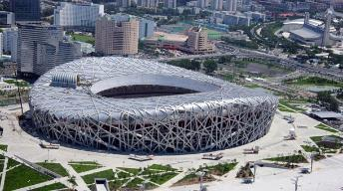
Estadio olímpico. En 2001 la ciudad de Pekín fue escogida como sede de los XXIX Juegos Olímpicos, sin embargo no contaba con un estadio moderno para la práctica de atletismo. Solo se contaba con el Estadio de los Trabajadores, así en ese mismo año se hizo un concurso para el futuro estadio, ganando los arquitectos suizos Jacques Herzog y Pierre de Meuron, los mismos arquitectos que diseñaron el estadio Allianz Arena de Múnich. El Estadio Olímpico de Pekín es, para los arquitectos, "un brillante desafío estético y estructural" cuya audacia artística y técnica tuvo necesariamente que impresionar a un jurado del que formaban parte impresionantes profesionales como Koolhaas, Nouvel o Perrault, otorgando así a los arquitectos suizos el encargo mayor y quizás más decisivo de sus carreras, así en abril de 2003 se aceptó el proyecto. El 24 de diciembre de 2003 se inician los trabajos de construcción del estadio con aproximadamente 17 000 trabajadores. Las 110 000 toneladas de acero que se utilizaron en la construcción del estadio se fabricaron en China, haciéndolo la estructura de acero más grande del mundo, el día 24 de mayo se inició la última etapa de construcción del estadio que era el colocamiento del césped que se hizo en tan solo un día.

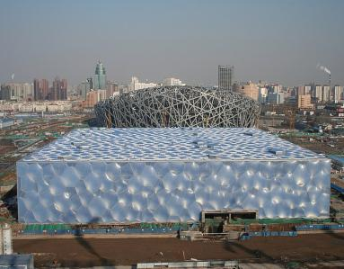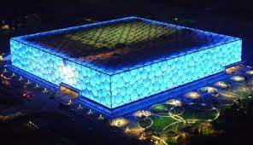
El Centro Acuático Nacional es un pabellón deportivo en Beijing (China) donde se celebraron las competiciones de natación, natación sincronizada y saltos de los Juegos Olímpicos de 2008 y también se celebrará la competición de curling de los Juegos Olímpicos de 2022. Consta de dos piscinas, una para las pruebas de natación y otra para las de saltos. Tiene una capacidad de 6000 asientos permanentes, que se pueden ampliar hasta 17.000 en grandes acontecimientos deportivos.

DIA 14 BEIJING – XI’AN
Desayuno en el hotel. Visitaremos Templo del cielo, construido en 1420 con una superficie de 267, donde los emperadores rezaban por las buenas cosechas. Comida incluida, por la tarde traslado al aeropuerto para tomar vuelo Beijing-Xi’an, antigua capital de china con 3.000 años de existencia, única capital amurallada y punto de partida de la famosa “Ruta de seda”. Traslado al hotel para su alojamiento.

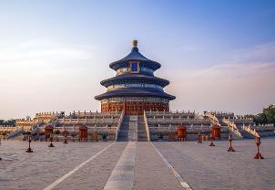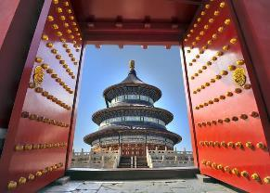
El Templo del Cielo, es el mayor templo de su clase en toda la República Popular de China. Fue construido en el año 1420 y tanto la dinastía Ming como la Qing lo utilizaron para adorar por las cosechas (en primavera) y dar las gracias al cielo por los frutos obtenidos (otoño). Desde el año 1998 está considerado como Patrimonio de la Humanidad por la Unesco. Está situado en el parque Tiantan Gongyuan, al sur de la ciudad de Pekín. El Templo del Cielo es en realidad un conjunto de edificios: al norte se sitúa el Salón de Oración por la Buena Cosecha; al sur, el Altar Circular y la Bóveda Imperial del Cielo. El conjunto está rodeado de una muralla interior y otra exterior formadas por una base rectangular que significa la tierra y rematadas con formas redondeadas para simbolizar el cielo.

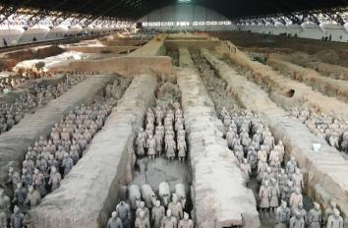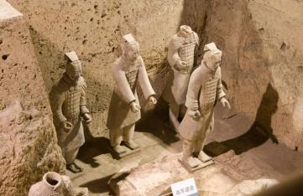
Xi’an. Restos arqueológicos encontrados en la zona demuestran que la región en la que se encuentra Xi'an estuvo habitada hace más de medio millón de años. En 1953 se descubrió un poblado neolítico de 6.500 años de antigüedad, Banpo, en las afueras del este de la ciudad propiamente dicha, que contiene los restos de varios asentamientos neolíticos bien organizados y datados en carbono hace 5.600-6.700 años. El yacimiento alberga ahora el Museo Xi'an Banpo, construido en 1957 para conservar la colección arqueológica. La ciudad actual fue reconstruida durante la época Ming en el lugar de la antigua Chang'an, capital de las dinastías Sui y Tang. Chang'an, en un emplazamiento ligeramente distinto, había sido capital de otras muchas dinastías anteriores, desde que Liu Bang, fundador de la dinastía Han.

GRAND NOBLE XIAN
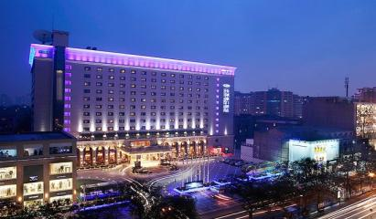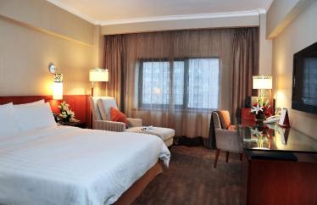
7X54+P6H, Dongda St, Beilin, Xi'An, Shaanxi, China, 710004
+86-29-87690000

DIA 15 XI’AN
Desayuno en el hotel. Visitaremos el Museo de Terracotas en el que se guardan más de 6.000 figuras de tamaño natural. Comida incluida. Por la tarde visitaremos la pequeña pagoda de la Oca silvestre (sin subir) y finalizaremos con una visita al Barrio Musulmán (sin entrar en la Gran Mezquita). Traslado al hotel para su alojamiento.

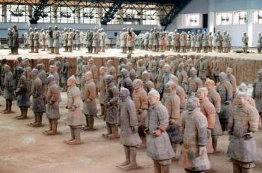
Los Guerreros de terracota son un conjunto de más de 8000 figuras de guerreros y caballos de terracota a tamaño real, que fueron enterradas cerca del autoproclamado primer emperador de China de la Dinastía Qin, Qin Shi Huang, en 210-209 a. C. Se encuentran dentro del Mausoleo de Qin Shi Huang. Fueron descubiertos durante unas obras para un abastecimiento de agua. Desde el año 1987 están considerados como Patrimonio de la Humanidad por la Unesco. Enterrando estas estatuas se creía que el emperador seguiría teniendo tropas bajo su mando. El ejército de terracota fue enterrado en formación de batalla en tres fosos, un kilómetro y medio al este de la tumba del emperador, que a su vez dista 33 km al este de Xi'an. Los tres fosos tienen entre 4 y 8 metros de profundidad. Han sido excavados y se ha construido un hangar en las ruinas, llamado Museo del Ejército de Guerreros. El primer foso fue descubierto en 1974 de forma casual. En esa zona se habían encontrado ya algunos restos, a los que no se les había dado demasiada importancia, hasta que la noticia del hallazgo del nuevo foso llegó a oídos de un arqueólogo que inició la excavación. El foso tiene una superficie de 200 metros por 50 y contiene más de 7500 guerreros, algunos de ellos aún por desenterrar. Las figuras son a tamaño natural: miden 1,80 metros de altura y están equipados con armaduras fabricadas también con terracota. La fosa se abrió al público en 1979. Cada una de estas figuras tiene rasgos y características diferentes: bigotes, peinados, jóvenes, viejos, rasgos de etnias diferentes.

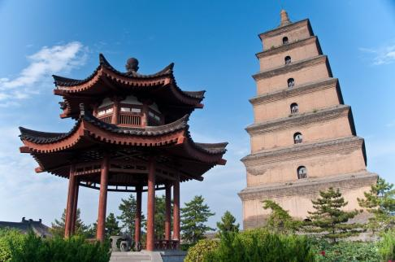
Pagoda de oca silvestre Es una de las dos pagodas budistas más famosas e importantes que construyeron hace 1300 años en la Dinastía Tang. Templo Jianfu fue construido en año 684 dC a favor del segundo emperador de la dinastía Tang, el emperador Lizhi (su adhesión es Gaozong), el día centésimo después de su muerte. Fue nombrado Templo Xianfu (Dedicar bendición), pero la emperatriz Wu Zetian rebautizó el templo Jianfu. Ella fue la concubina de Lizhi y tomó el poder después de su muerte. Su reinado cruel interrumpe la dinastía Tang por un período de 15 años. El famoso peregrino Yijing, un gran traductor de budismo es este tiempo, vivió una vez en Templo Jianfu para traducir las escrituras budistas que él mismo trajo de la India. Pagoda del Ganso Salvaje Pequeña fue erigida durante el período de 709 hasta 707 AD. Fue nombrado después de su vecino, Pagoda del Ganso Salvaje Grande, a unos cinco kilómetros de distancia.
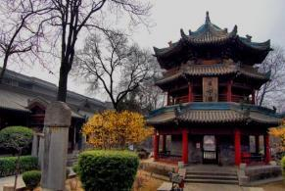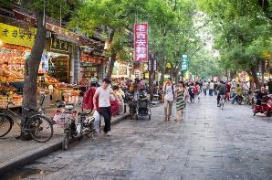
El Barrio Musulmán es uno de los rincones más populares que se hay en Xian. Con más de 1.000 años de historia, el Barrio Musulmán sigue siendo el hogar de la comunidad musulmana que vive en Xian. Formado por antiguos comerciantes y mercaderes asentados en la ciudad durante la época de la antigua Ruta de la Seda, el Barrio Musulmán ofrece al turista la oportunidad de pasear por una de las zonas más antiguas de la ciudad y disfrutar de una gastronomia propia y única en la ciudad. La gran mezquita construida en el año 742 es considerada la mezquita más grande y una de las más antiguas de toda China. Con una arquitectura más propia de un templo chino, la Gran Mezquita es un perfecto ejemplo de mestizaje cultural que ha habido en Xian durante siglos. Con cerca de 12.000 metros cuadrados, el complejo está formado por diferentes patios y jardines. La sala de oración principal tiene una capacidad para más de 1.000 personas.

DIA 16 XIAN - SHANGHAI
Desayuno en el hotel. Salida en avión con destino Shanghái, ciudad portuaria directamente subordinada al poder central con más de 16 millones de habitantes, Comida incluida, Visitaremos el jardín Yuyuan, el templo de buda de jade y el malecón de la ciudad. Traslado al hotel para su alojamiento.

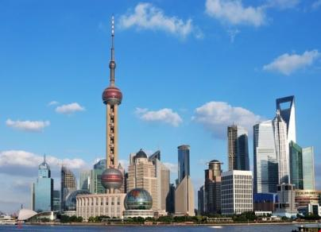
Shanghái es uno de los cuatro municipios que, junto con las veintidós provincias, cinco regiones autónomas y dos regiones administrativas especiales, conforman la República Popular China. Por otra parte, Shanghái es la ciudad más poblada de China y una de las más pobladas del mundo con más de 20 millones de habitantes​ Situada en China del Este, Shanghái yace en el delta del río Yangtsé, centrada en la costa del mar de la China Oriental y es administrada al máximo nivel con la categoría de municipio de control directo. El área donde se sitúa la ciudad fue colonizada y asentada por los refugiados que huían de los mongoles hacia el 960-1126 D.C. Antiguamente se dedicaba a la pesca y textiles pero su importancia creció en el siglo XIX gracias a su localización estratégica como puerto de mar y por ser forzada a abrirse al tráfico internacional por el Tratado de Nankín en 1842. ​ Shanghái fue floreciendo como eje comercial entre China y las potencias coloniales y como nodo financiero y comercial a partir de 1930. ​ La población occidental comenzó a abandonar la zona a comienzos de la Guerra del Pacífico en 1941 hasta que finalmente, tras la revolución y guerra civil, en 1949 la actividad de Shanghái se redujo considerablemente dejando de recibir inversión extranjera. Con las reformas económicas durante la década de los 90, Shanghái experimentó un espectacular crecimiento financiero y turístico, siendo sede de numerosas empresas multinacionales y vanguardistas rascacielos. Actualmente es el mayor puerto del mundo por volumen de mercancías

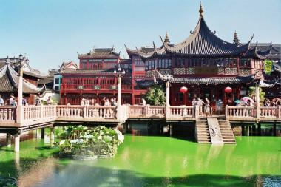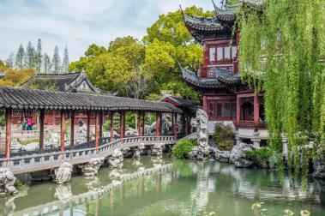
El Jardín Yuyuan de la ciudad de Shanghái es uno de los jardines más famosos de la República Popular China. Está situado en la zona norte de la ciudad, cerca de la antigua muralla. Fue diseñado durante la dinastía Ming, entre los años 1559 y 1577. Un funcionario, de nombre Pan Yunduan, decidió construirlo a imagen y semejanza de los jardines imperiales. El funcionario quería que sus padres, que no podían trasladarse a la capital ya que eran demasiado mayores para viajar, pudieran ver que aspecto tenía un jardín de este estilo. Por eso le dio el nombre de Jardín Yuyuan (Yu significa salud y tranquilidad) Después de la muerte del funcionario, la familia de Yunduan cayó en bancarrota. El jardín cayó pronto en el olvido y no recuperó su esplendor hasta que en 1760 un grupo de comerciantes lo compró. A principios del siglo XX, una parte del jardín fue convertido en bazar por las autoridades. A partir del año 1957 se inició su restauración, restauración que abarcó todo el barrio que rodea al jardín, construido también durante la dinastía Ming. En 1982 fue declarado monumento nacional.

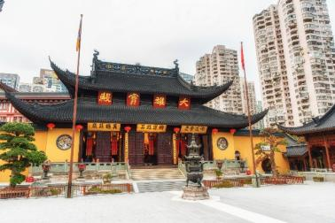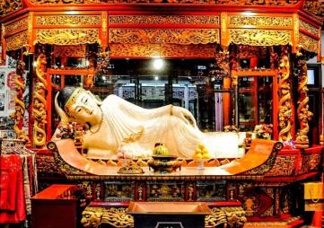
El Templo del Buda de Jade es un templo budista de la ciudad de Shanghái en la República Popular China. El templo original fue construido en el año1882 y contiene dos estatuas de Buda realizadas en jade. Durante la dinastía Qing, un monje de nombre Hui Gen realizó un viaje de peregrinación al Tíbet. De regreso a China, el monje paró en Birmania; ahí, un emigrante chino le regaló cinco estatuas de jade que representaban a Buda. Hui Gen construyó un templo para albergar las estatuas gracias a los donativos que recibió. Sin embargo, el templo original fue ocupado en 1911 y las estatuas, y el templo, se trasladaron a su ubicación actual. En el Gran Salón de la Magnificencia se encuentran tres estatuas que muestran a Buda en diferentes formas: Amitābha, Siddhartha Gautama y el Buda de la medicina. Están representados también los veinte arhats, guardianes del budismo, representados en dos grupos de nueve.

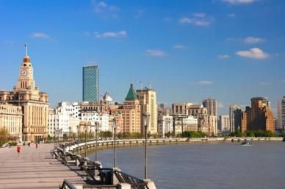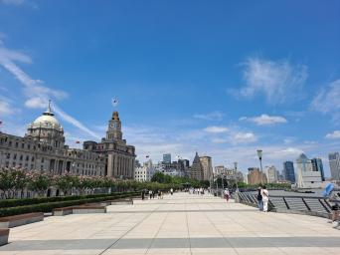
Bund es el nombre que dieron los británicos a la zona del malecón de la ciudad de Shanghái, en la República Popular China. Se trata de una zona de edificios situados a orillas del río Huangpu, justo enfrente del barrio de Pudong. La zona del Bund se inicia en el puente Baidu y se prolonga por 1,5 kilómetros. En esta zona están situados algunos de los edificios más emblemáticos de la etapa colonial europea. A finales del siglo XIX y principios del siglo XX, la zona del Bund fue uno de los mayores centros financieros de Asia. En ella se ubicaban bancos de países como Gran Bretaña, Francia, Alemania, Japóno Bélgica. En conjunto son 52 edificios de estilos que van desde el clásico al renacentista. Uno de los edificios más destacados es el Banco de Desarrollo de Pudong, antes Banco de Hong Kong y Shanghái, donde se fundó el banco HSBC (que es HongKong Shanghai Banking Corporation en inglés). Fue construido en 1921 y fue sede del Ayuntamiento de la ciudad desde 1950 hasta 1990. También destacan el Hotel Peace, un edificio con un techo piramidal en color verde; el edificio de la Aduana de Shanghái y el edificio del Banco de China.

HONGQIAO JINJIANG HOTEL O SIMILAR
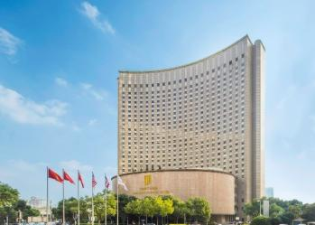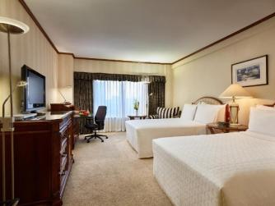
5 Zunyi South Road, near Xingyi Road
+86-21-62758888

DIA 17 SHANGHAI
Desayuno en el hotel. Dia libre para actividades personales comida no incluida.
NOTA. Las visitas de Shanghái se podrían hacer en este día según la situación imprevista, reservando el derecho de realizar dicho cambio en destino sin que ello suponga ningún rembolso ni aviso previo.

DIA 18 SHANGHAI
Desayuno en el hotel. A la hora indicada traslado al aeropuerto para tomar vuelo a su próximo destino.

>>>>FIN DE NUESTRO SERVICIOS<<<<

PRECIO DE PAQUETE ORIENTE INOLVIDABLE

SERVICIOS TERRESTRES CON HOTELES Y DESAYUNOS DIARIOS CON VUELOS INTERNOS BEIJING – XIAN – SHANGHAI | PRECIO POR PERSONA
TEMPORADA A | $5,125 USD
TEMPORADA B | $5,235 USD
TEMPORADA C | $5,445 USD
TEMPORADA D | $5,658 USD

No. | Temporada | Primer día del circuito  Llegada a Tokio (NRT o HND) |  | Nota
2 | D | 7 de abril de 2026 | martes
4 | C | 14 de abril | martes
6 | C | 21 de abril | martes
8 | B | 12 de mayo | martes
10 | B | 19 de mayo | martes | Hotel en Tokio:  Grand Nikko Tokyo Daiba
12 | B | 26 de mayo | martes
13 | A | 2 de junio | martes
14 | A | 9 de junio | martes
16 | A | 16 de junio | martes
17 | A | 23 de junio | martes
19 | A | 30 de junio | martes
20 | A | 7 de julio | martes
22 | B | 14 de julio | martes
23 | B | 21 de julio | martes
25 | B | 28 de julio | martes
26 | B | 18 de agosto | martes
28 | B | 25 de agosto | martes
30 | B | 1 de septiembre | martes
32 | B | 8 de septiembre | martes
34 | C | 29 de septiembre | martes
36 | D | 6 de octubre | martes
38 | C | 13 de octubre | martes
40 | C | 20 de octubre | martes | Hotel en Tokio:  Grand Nikko Tokyo Daiba

INFORMACION DE VUELOS
Vuelo | Ruta
Japan Airlines | Osaka-Bangkok
China Eastern Airlines | Bangkok-Beijing
Air China | Beijing- Xian
China Eastern Airlines | Xian- Shanghái
Los vuelos son informativos se darán a conocer los detalles cuando se confirmen los servicios junto con los precios que están sujetos a cambios sin previo aviso

INCLUYE:

- Alojamiento en hoteles indicados en Habitación Estándar con desayuno incluido
- Traslados en servicio Regular (compartido) con asistencia en español:
- Visitas en servicio Regular (compartidos en grupo) con Guías Locales en español en los días mencionados en el Itinerario.
- Boleto de avión para vuelos Domésticos Beijing-Xi’an-Shanghái en Clase Turista
- Entradas a los sitios de interés que se mencionan en el Itinerario
- Boleto de Tren Bala Tokyo-Kyoto en Clase Turista en el día mencionado en el Itinerario
- Traslado de Equipaje por separado Tokyo-Kyoto en el día mencionado en el Itinerario (1 maleta de 20 kg por persona)
- Comidas en Restaurantes Locales en los días y lugares mencionados en el Itinerario

NO INCLUYE:
- Visa de Tailandia y China
- Boleto de Avión Mexico – Tokyo //Kyoto – Bangkok // Bangkok – Beijing //Shanghái – Mexico
- Tours Opcionales (son solo recomendaciones)
- Bebidas
- Impuestos locales.
- Gastos de índole personal (lavandería, llamadas, bebidas, souvenirs, etc.).
- Cualquier otro servicio no mencionado previamente en el itinerario.

